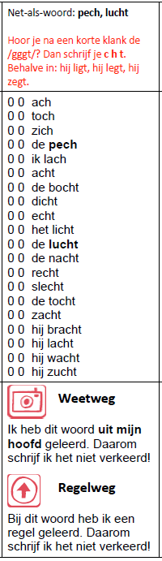
Week 22
Oefenblaadje:

